**Тоголокова Айназик Кондитер**

**---------------------------------------------------------------------------**

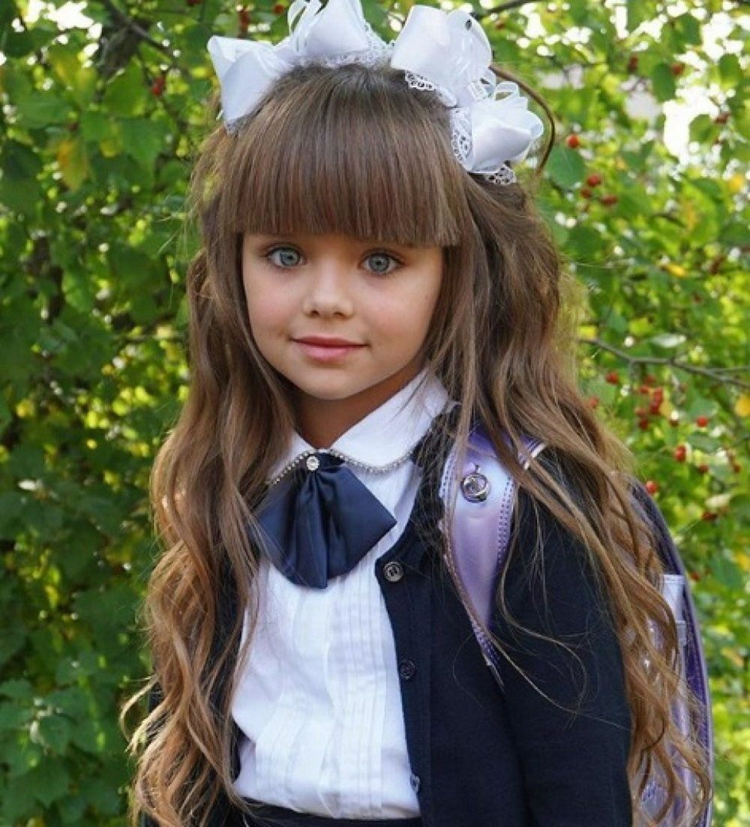**контактные данные:**

* **0501098209**
* [**Tog.ainazik@icloud.com**](mailto:Tog.ainazik@icloud.com)
* **Inst:aiz_sweet**
* **Г.Бишкек,**
* **Ул.Фрунзе12\1**

**Опыт работы:**

* **Куликовский(2года)**
* **Ширин(5 месяцев)**
* **Муслим(3месяца)**
* **Жанар(1год)**
* **Tortavita(2года)**

**Личные данные:**

**Кондитер с многолетним опытом работы.**

**Работала в крупных фабриках,цехах,производствах.**

**Недавно создала собственное производство,где разрабтываются**

**разные виды продуктов и сладостей.**

**Умею готовить такие изделия как:**

**Красный бархат**

**Медовик**

**Капкейки**

**Мусовые торты**

**Многоярусные конструкции**

**Молочная девочка и другие..**